UD2 - PRÁCTICA 33 – CREAR ROL Y ASIGNAR A USUARIO

1. Con el usuario SYSTEM, crea el rol JEFE ya añade el privilegio de poder crear un índice en cualquier esquema, con los comandos:



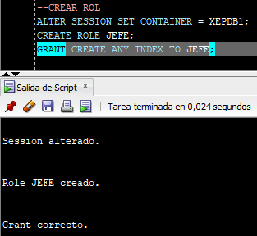

1. Con el usuario SYSTEM, crea el rol SUPERVISION y añádele el privilegio de visualizar todas las tablas y el de actualizar los datos (UPDATE) en la tabla TEMPER_ACT en el esquema MIGUELANGEL.

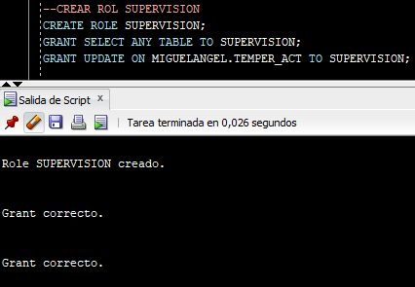

1. Comprueba los privilegios de sistema y de objeto del rol JEFE y del rol SUPERVISOR.

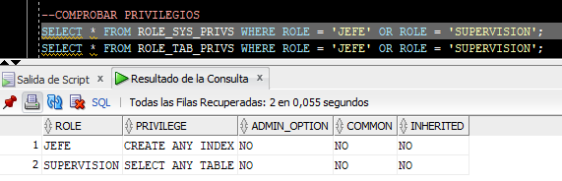

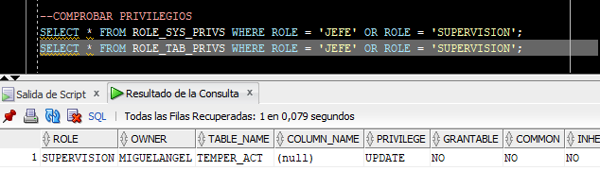

1. Asigna los roles JEFE y SUPERVISOR al usuario ALUMNO

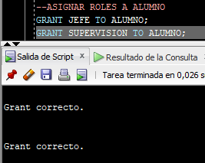

1. Haz que el rol SUPERVISOR sea el rol por defecto de alumno (el que tenga cuando inicie sesión).

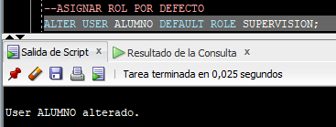

1. Comprueba los roles activos del usuario ALUMNO. Desde ALUMNO ejecuta:

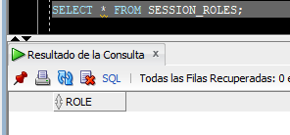

Cierra la sesión con ALUMNO y vuelve a abrirla. Comprueba de nuevo los roles activos.

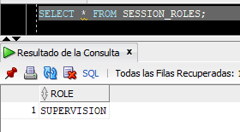

1. Desde el usuario ALUMNO, activa todos sus roles. Después comprueba los roles activos.

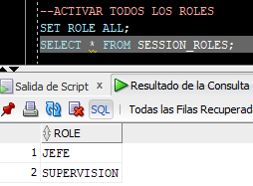

1. Desde el usuario ALUMNO, desactiva todos sus roles. Después comprueba los roles activos.

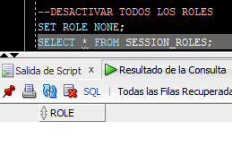

Cierra la sesión con ALUMNO y vuelve a abrirla. Comprueba de nuevo los roles activos.